Дидактическое пособие «Сенсорная книга»

Дидактические игры своими руками по сенсорному воспитанию для детей раннего возраста
Дети в возрасте 3-4лет становятся более самостоятельными, возрастает стремление самоутвердиться: "Я сам!". Для этого нужно использовать игры, повышающие интерес малыша к знаниям, создавая игрушки, которые могут привлечь ребенка своей яркостью, содержанием. Размышляя над тем, как заинтересовать их и одновременно закрепить полученные умения и навыки родилась эта книга. Листая «страницы книги» дети не только развивают мелкую моторику, цветовосприятие, но и закрепляют полученные знания.
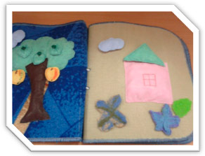

Дидактическая игра «Собери урожай»
Цель: развивать моторику кистей пальцев рук через действия с предметами, различать и называть цвета . Закрепить способ застегивания пуговиц.
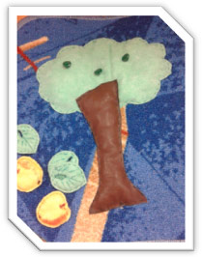
Воспитатель предлагает детям собрать урожай яблок, отстегнуть листики, снять яблоки (отстегнуть липучку).

Дидактическая игра «Построй домик»
Цель: развитие сенсорного восприятия, наглядно-действенного внимания, мелкой моторики.
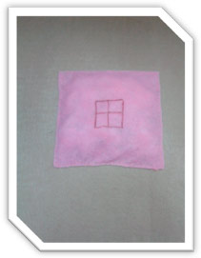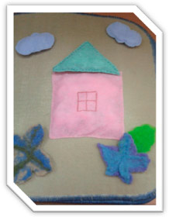
Все детали крепятся на липучку.
Выполнить задание – прикрепить детали на положенные места.

Дидактическая игра «Гусеничка»
Цель: развивать моторику кистей пальцев рук через действия с предметами ,сенсорного восприятия, логического мышления
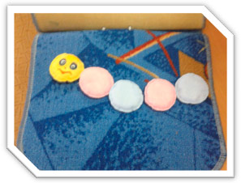
Вариант игры: «Продолжи ряд».
Литература.
Воспитание сенсорной культуры ребенка от рождения до 6 лет Венгер Л.А., Пилюгина Э.Г., Венгер Н.Б. ,Просвещение ,1988.

